Beziehungen
In Access arbeitet man mit mehren Tabellen. Die Idee dahinter ist das man übersichtlichte Datensammlungen bekommt. D.h. Alle Daten die einem Ursprung habe werden in einzelne Tabellen zusammen gefasst.
Beispiel Tabellen Kunden
In dieser Tabelle werden alle Daten die eine Person betreffen aufgenommen.

Damit unterschiedliche Tabellen miteinander verbunden werden können wird in jeder Tabelle ein Feldname eingefügt der einen eindeutigen und einzigartigen Eintrag Besitz. Im Regelfall ist das ein Autowert der jeden neuen Datensatz eine eindeutige Nummer zuweist. Diesem Feld weist man einen Primärschlüssel zu. . Dieser Schlüssel ist ein besonderer Index für die Tabelle (nähres im Internet oder im Skriptum)
Über dies Spalten kann man jetzt mehrere Tabellen miteinander verbinden
Arbeitsschritte für uns Datenbank Verleihfix
Wir erstellen Beziehungen für die Tabelle Kunden
- Öffne die Datenbank Verleihfix nur Tabellen
- Anschließend klicke auf Datenbanktools und dann auf das Symbol Beziehungen
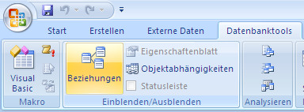
In der nachfolgenden Dialogbox sollten nun alle die der Datenbank vorhanden Tabellen angezeigt werden (Falls nicht klicken Sie auf das Symbol Tabelle anzeigen)
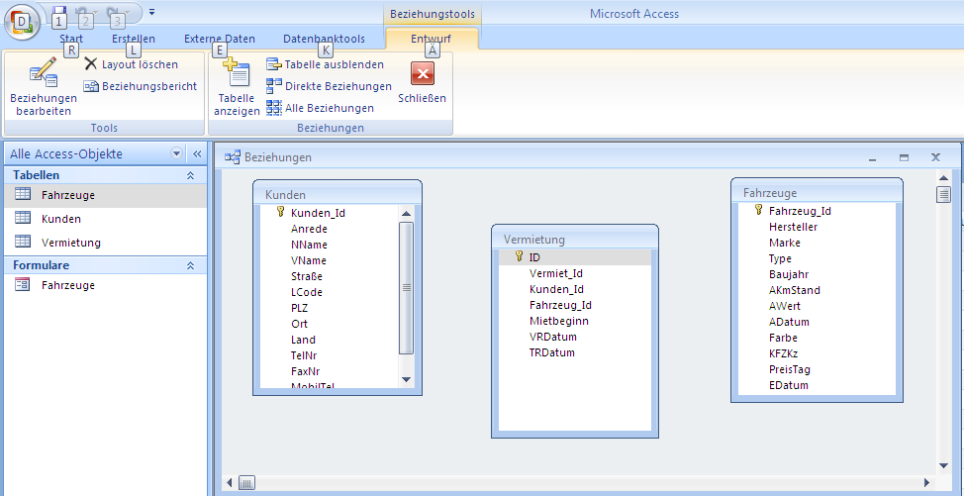
Um eine Beziehung zwischen den Tabellen (z.B.: Kunden und Vermietung) herzustellen gehe wie folgt vor:
Klicke auf den Feldnamen Kunden_ID der Tabelle Kunden und ziehe mit gedrückter Maustaste auf das Feld Kunden_Id in der Tabelle Vermietung
In der nachfolgenden Dialogbox klicke referentielle Integrität an. Bestätige mit OK
Schaue in Skriptum nach und erkläre hier den Begriff referentielle Integrität____________________
._________________________________________________________________________________
Erkläre den Begriff Löschweitergabe_____________________________________________________
.__________________________________________________________________________________

Das gleiche mache dann mit der Fahrzeug_Id der Tabelle Fahrzeuge und der Fahrzeug_ID der Tabelle Vermietung

Nun hast du erreicht das in der Tabelle Vermietung nur noch die ID_der Tabelle Kunden oder Fahrzeuge eingetragen werden muss und ein Bezug auf die Stammtabelle gesetzt wurde. Keine Angst man muss sich nicht die einzelnen ID der Datensätze merken. In Access löst man sowas eleganter weise über ein Dropdown Feld. Doch das kommt erst in Access advanced zur Anwendung

Mit Hilfe diesDiesem Feld wird der Primärschlüssel zugewiesen. Mit Hilfe dieses Feldes kann man nun einzelne Tabellen in Beziehung setzen nur Vorname, Nachname Und Telefonnummer in dem Bericht ausgedruckt werden
- Öffne die Datenbank Verleihfix nur Tabellen
- Starte nun den Formularassistenten laut nachfolgenden Bild
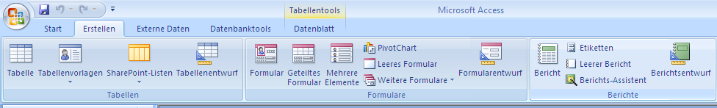

- In der nachfolgenden Dialogbox wähle die Tabelle Kunden und die Feldnamen
VName NName und TelNr
(Markiere den Feldnamen und klicke rechts auf den Pfeil)

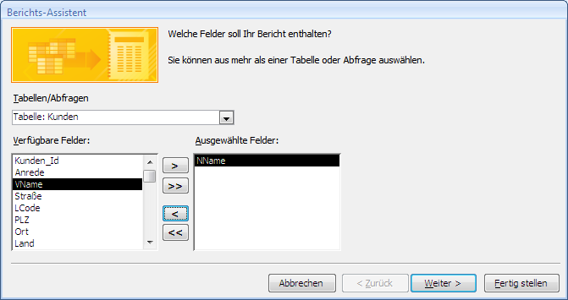

- In den nächsten Schritten können Gruppierung, Sortierungen und Layouts des Berichts eingestellt werden
- Im Letzten Schritt kannst du dem Bericht noch einen aussagekräftigen Namen geben oder den Vorschlag von Access übernehmen.
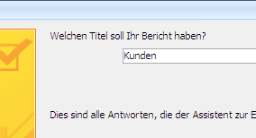
- FERTIG

Aufgaben:
Erstelle Berichte und speichere unter einem aussagekräftigen Namen

- Wir brauchen eine Liste von allen Automarken mit folgenden Feldern: Hersteller Marke Typ und Baujahr
- Wir brauchen einen Bericht über alle Kunden GRUPPIERT nach PLZ mit folgenden Feldnamen: Nachname Vorname Plz Ort Telefonnummer
- Erstelle eine Abfrage von alle Kunden die keine Telefonnummer haben und erstelle einen Bericht. Feldnamen darfst dir aussuchen
- Erstelle eine Abfrage von allen Autos die Rot oder Blau sind speichere diese Abfrage und erstelle einen Bericht mit folgenden Feldnamen: Marke Hersteller Typ Baujahr und Farbe sortiert absteigend nach Baujahr
- Erstelle eine Abfrage au der Tabelle Kraftfahrzeuge in der alle Kfz aufgelistet sind die einen Anschaffungswert zwischen 15.000 und 23.000 haben. Speichere die Abfrage und den Namen Mittelklasse und verwende diese Abfrage als Basis für deinen Bericht
- Der Bericht soll gruppiert nach Hersteller sein und folgende Felder enthalten: Hersteller Marke Typ undAnschaffungspreis

